http://www.otlichnyk.ru/
 | Отличник  Тренажёр решения заданий по математике и русскому языку.

Главная страница | Рейтинг учеников | Знайка | Баннеры

Программа способна генерировать примеры, уравнения, задачи по математике и упражнения по русскому языку для учащихся 1-4 классов, после решения которых ученик получает соответствующую оценку; полученные оценки сохраняются – это даёт возможность ведения статистики оценок; с помощью редактора задач можно добавить самостоятельно составленные задачи; каждый ученик может принять участие в рейтинге, который определяет лучших учеников; в программу встроена игра "Математические гонки на воздушных шарах", в которую можно играть одному или вдвоем, а также Игра-тренажёр "Таблица умножения".  В настройках программы имеется возможность выбирать различные виды примеров:  Сложение и вычитание в пределах 10.  Сложение и вычитание без перехода через десяток.  Сложение и вычитание с переходом через десяток.  Сложение и вычитание в пределах 100.  Табличное умножение и деление.  Внетабличное умножение и деление.  Примеры на порядок действий.  Сложение и вычитание трёхзначных чисел.  Сложение и вычитание многозначных чисел.  Умножение и деление на двузначное число.  Умножение и деление на трёхзначное число.  Вы также можете самостоятельно составить задание, выбрав различные шаблоны примеров, а также их количество.  Раздел уравнений содержит несколько видов заданий:  Нахождение неизвестного уменьшаемого, вычитаемого и слагаемого.  Нахождение неизвестного множителя, делимого и делителя.  Усложнённые уравнения.  В программе имеется 25 видов задач:  Нахождение суммы.  Увеличение числа на несколько единиц.  Уменьшение числа на несколько единиц.  Нахождение неизвестного слагаемого.  Нахождение остатка.  Нахождение неизвестного вычитаемого.  Нахождение неизвестного уменьшаемого.  Разностное сравнение.  С косвенными вопросами.  Нахождение суммы. Составные задачи.  Нахождение третьего слагаемого. Составные задачи.  Умножение.  Увеличение числа в несколько раз.  Уменьшение числа в несколько раз.  Деление на равные части.  Деление по содержанию.  Кратное сравнение.  Приведение к единице. Составные задачи.  Нахождение стоимости.  Нахождение цены.  Нахождение количества.  Движение.  Встречное движение.  Движение в противоположных направлениях.  Движение в одном направлении.  В списке задач, составленных в редакторе содержится несколько видов задач по учебнику М. И. Моро:  Задачи по учебнику Моро (2 класс).  Задачи по учебнику Моро (3 класс).  Задания по русскому языку основываются на 13 видах упражнений:  Сочетания: ЖИ-ШИ, ЧА-ЩА, ЧУ-ЩУ.  Сочетания: ЧК, ЧН, ЧТ, НЧ, РЩ, ЩН, НЩ и Ь.  Проверяемые безударные гласные в корне слова.  Парные согласные в слабой позиции.  Словарные слова.  Написание слов с мягким и твёрдым знаком.  Написание слов с удвоенными согласными.  Написание приставок и предлогов.  Непроизносимые согласные и сочетания СН-ЗН.  Мягкий знак после шипящих.  О и Е в окончаниях имён существительных после шипящих и Ц.  НЕ с глаголами.  Правописание сложных слов.  Программа подойдёт для учащихся 1-4 классов и для тех,  кто учится считать и писать.  Распространяется бесплатно.  Операционная система Windows 2000/XP/Vista/7.  Скачать "Отличник" v3.36 размер 1,25 Мб.  Скачать программу "Знайка" v1.0 размер 4,6 Мб. подробнее... | 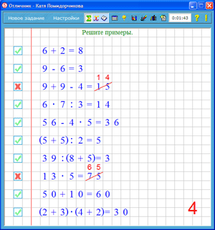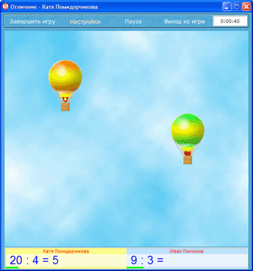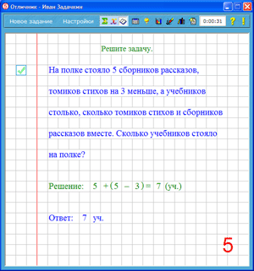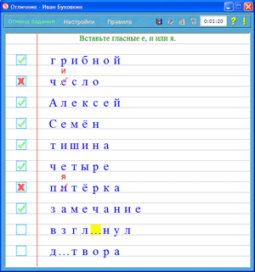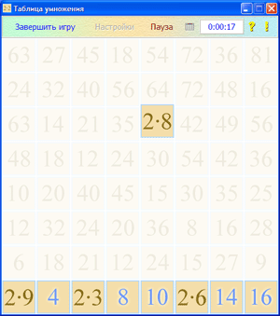

Знайка
Задания для учеников начальных классов.

Главная страница | Рейтинг учеников | Знайка | Баннеры

Выполнение заданий в программе не только развивает логическое мышление, но и помогает подготовиться к участию в школьных олимпиадах для учеников начальных классов. Задания состоят из вопросов сопровождаемых картинками. С помощью редактора можно самостоятельно составлять вопросы на различные темы.  Программа содержит следующие задания:  Олимпиадные задания по математике (2 класс).  Олимпиадные задания по математике (3 класс).  Олимпиадные задания по математике (4 класс).  Задания школьных олимпиад по математике (3-4 классы).  Программа подойдёт для учащихся 2-4 классов.  Распространяется бесплатно.  Операционная система Windows 2000/XP/Vista/7.  Скачать программу "Знайка" v1.0 размер 4,6 Мб. | 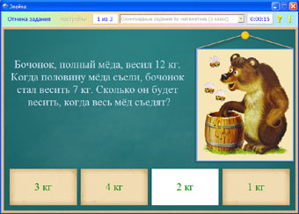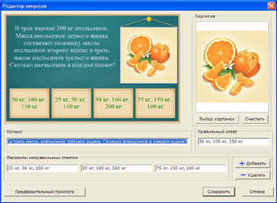

 |  | Copyright © 2012 IGP Software Development.  igpinfo@mail.ru |  | 

